REVISÃO | SUMÁRIO DE MUDANÇA | DATA | ELABORADO | VERIFICADO | APROVADO
00 | Emissão inicial | 29/05/2025 | Rafaella Santos
01 | Alteração sistema PM | 28/07/2026 | Rafaella Santos

OBJETIVO
Esta instrução de trabalho foi elaborada com o objetivo de descrever o passo a passo de como atuar no município de Guarulhos para obtenção de autorizações, prorrogações, comunique-se-s, e cancelamentos (ramal, rede e manutenção) do Cliente Comgás.

ALCANCE
Esta Instrução de Trabalho é aplicável ao contrato BI268 da Bureau Veritas, durante a prestação dos serviços ao Cliente Comgás na região do Interior 1, especificamente no município de Guarulhos.

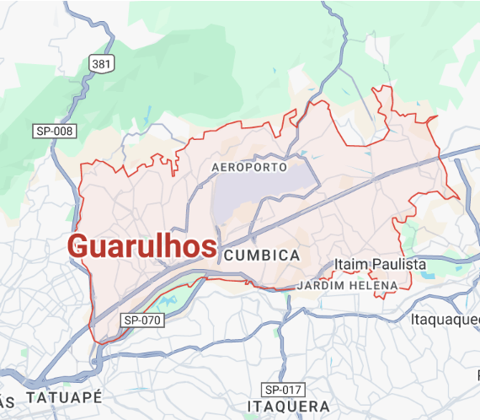

- Guarulhos

REFERÊNCIAS
- Integração do Contrato BI268
- Manual de Licenças e Autorizações BI268
- P-8100100 – BI268 - Plano de Gestão do Contrato COMGÁS Licenças e Autorizações
- Integra COMGÁS – IN – 405 – Autorização de obra GUARULHOS
- Integra COMGÁS – IN – 527 – Encerramento de obra GUARULHOS

DESENVOLVIMENTO
Dados do Contrato/Região:
Região | RMSP (Região Metropolitana de São Paulo)
Município | Guarulhos
Técnico da Região | Rafaella Santos – rafaella.santos@bureauveritas.com
BU | BI268 – Licenças e Autorizações
Cliente/Contrato | COMGÁS / CW13216

Fluxograma do processo de autorizações no Município de GUARULHOS:
Informar sobre o comunique-se para a contratada responsável, cópia ao analista Comgas, supervisora e coordenadora BV, e/ou inserir comunique-se no lecom. (Verificar om supervisor e analista)

Ramais: solicitações recebida por e-mail e lecom por nomenclatura de lista

Manutenção: Vias digitais recebidas pelo Lecom

Após recebimento da documentação corrigida. Faz-se a junção dos documentos na prefeitura.

Check list

Expansão: Liberado via Lecom Comgas

NÃO
Os documentos estão de acordo?

Devolve o Lecom colocando as correções necessárias na observação
SIM
Houve comunique-se?

SIM
Acompanhamento do processo é via telefone com Sr Cicero ( Sec de Obras)
NÃO

Protocolo de Rede Feito pelo site: https://fazenda.guarulhos.sp.gov.br/ords/guarulho/f?p=628:9
Ramal e manutenção até 5 dias:
https://gestaodevias.guarulhos.sp.gov.br/
A autorização é enviada por e-mail, que deve ser assinada(física ou digital), scaneada e enviada para o mesmo e-mail a PM. A autorização já poder ser enviada a Comgás.

Digitalizar a Autorização e lançar nos sistemas Fulcrum e LECOM e enviar por e-mail aos devidos responsáveis
A validade vem descrita na autorização.
Passo a passo para o processo de autorizações no Município de Guarulhos:

- CONTATOS

Contato Órgãos - PM GUARULHOS
Nome | Cargo | Email | Telefone
Cicero | Sec. De Obras | gvanalise@guarulhos.sp.gov.br | (11) 2475.9926
Guilherme | Chefe de Divisão Técnica |  | (11) 97774-7827

- PREFEITURA GUARULHOS(REDE)

1º Passo: Solicitação para Autorização de Implantação de Rede:
Av. Bom Clima, 49 - Jardim Bom Clima, Guarulhos - SP, 07196-220
Setor: Secretaria de Obras

Documentação necessária para protocolo:
ITEM | DOCUMENTO | VIA
1 | Carta Requerimento – destinada a secretaria de Habitação | DIGITAL
2 | Requerimento Padrão da PM (preenchido pelo técnico) | DIGITAL
3 | Projeto Executivo | DIGITAL
4 | Projeto de Sinalização | DIGITAL
5 | Memorial Descritivo e descrição do método construtivo | DIGITAL
6 | ART Genérica – Responsável Comgas | DIGITAL
7 | ART Especifica – Responsável Empreiteira | DIGITAL
8 | Cronograma | DIGITAL
9 | Relatório Fotográfico | DIGITAL
10 | Copia da procuração Comgas | DIGITAL
11 | CD contendo arquivos digitais (caso solicitado) | DIGITAL
12 | Cópia procuração BV | DIGITAL
13 | Documento representante BV | DIGITAL

2º Passo: Conferência da documentação
- Se estiver de acordo, dá-se andamento ao protocolo;
- Caso contrário, retornar o lecom solicitando a apresentação da documentação corrigida.

3º Passo: Protocolo:
- A abertura do processo é realizada de maneira digital, através do site:
https://fazenda.guarulhos.sp.gov.br/ords/sirfpmg/f?p=2628:9
Apertar na opção FÁCIL DIGITAL:

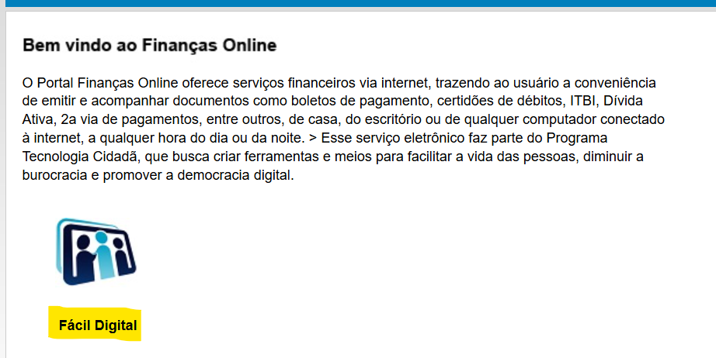
Figura 1 – Protocolo de Rede PM Guarulhos
Em seguida entrar com login ou criar um novo para cada técnico:
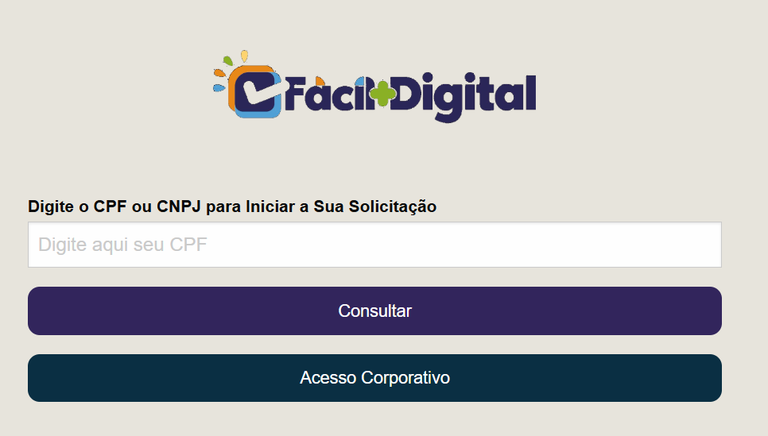
Figura 2 – Login para acesso

Clicar em Nova solicitação:
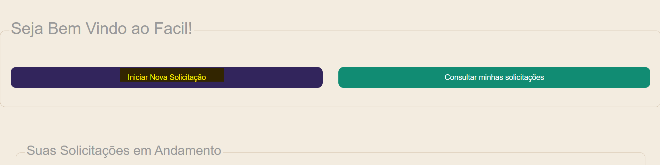Figura 3 – Protocolo de Rede PM Guarulhos

Procurar a opção de autorização de Obras – Iniciar sua Solicitação:
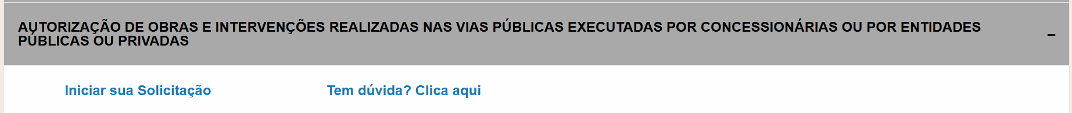
Figura 4 – Protocolo de Rede PM Guarulhos

Preencher todos os campos com as informações da obra e descrever o assunto da solicitação e a descrição (pode conter o nome do projeto e TU para facilitar o acompanhamento), e apertar a opção Avançar para assinatura:
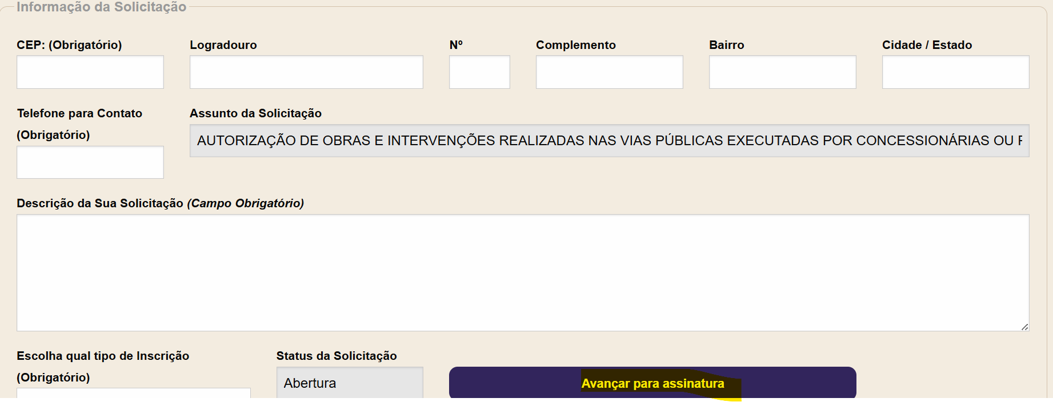
Figura 5 – Protocolo de Rede PM Guarulhos

Será gerado um QR Code para assinatura, deve ser escaneado pelo celular e assinado. Após assinar apertar a opção Se já asisnou, clique aqui:
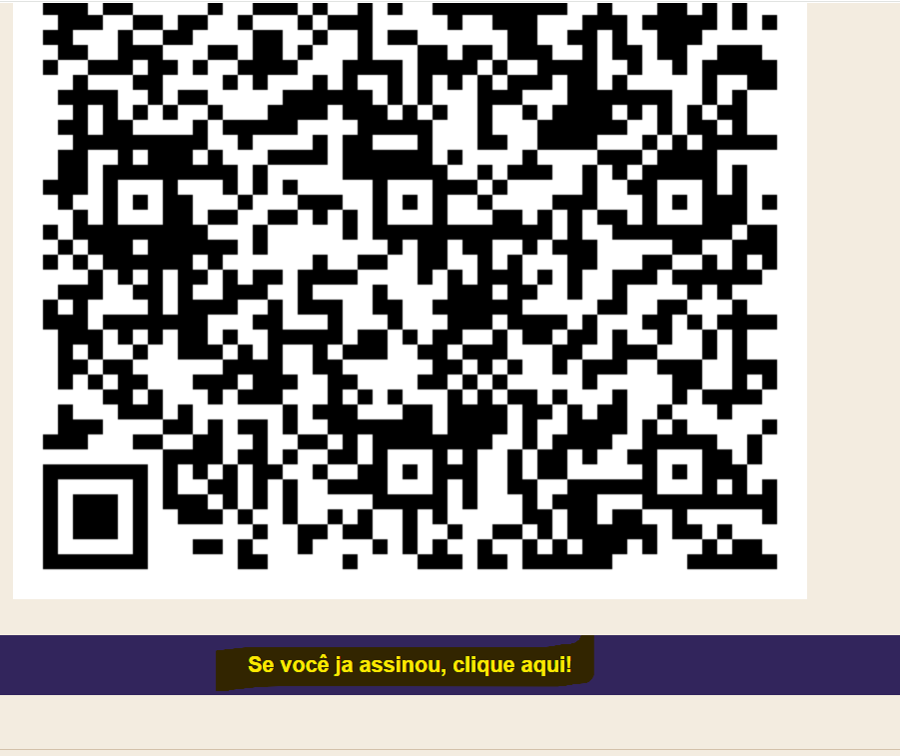
Figura 6 – Protocolo de Rede PM Guarulhos

Aparecerá a tela de aviso, clicar em Aceitar:
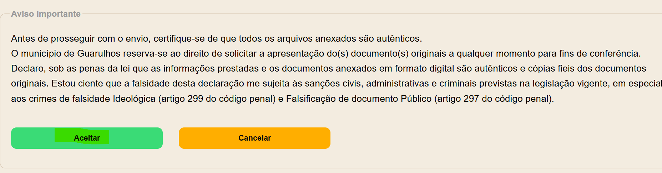
Figura 7 – Protocolo de Rede PM Guarulhos

Anexar todos os documentos solicitados:
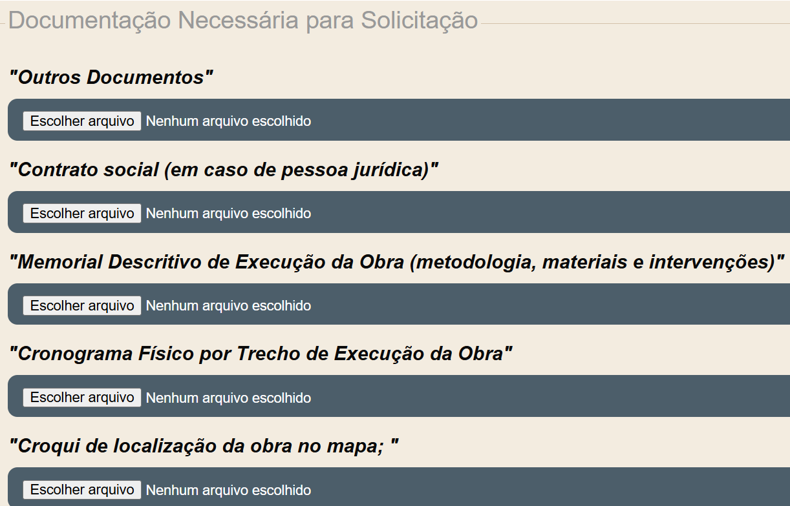
Figura 8 – Protocolo de Rede PM Guarulhos

Após anexar a documentação, clicar em Clique em Enviar sua Solicitação:
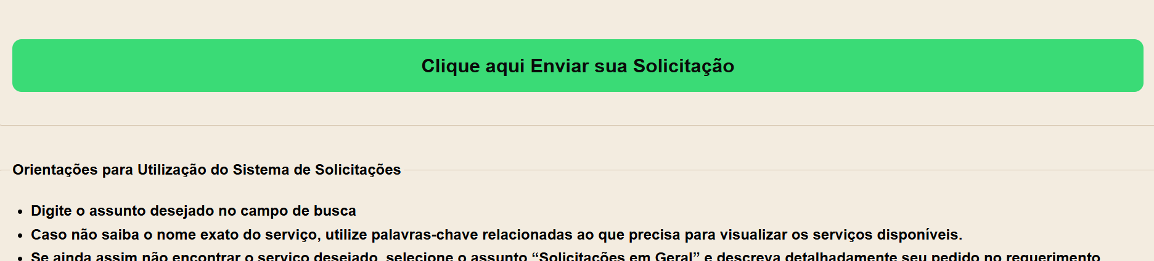
Figura 9 – Protocolo de Rede PM Guarulhos

Quando a solicitação é aceita e enviada a secretaria de obras é recebido um e-mail de confirmação e número de processo:
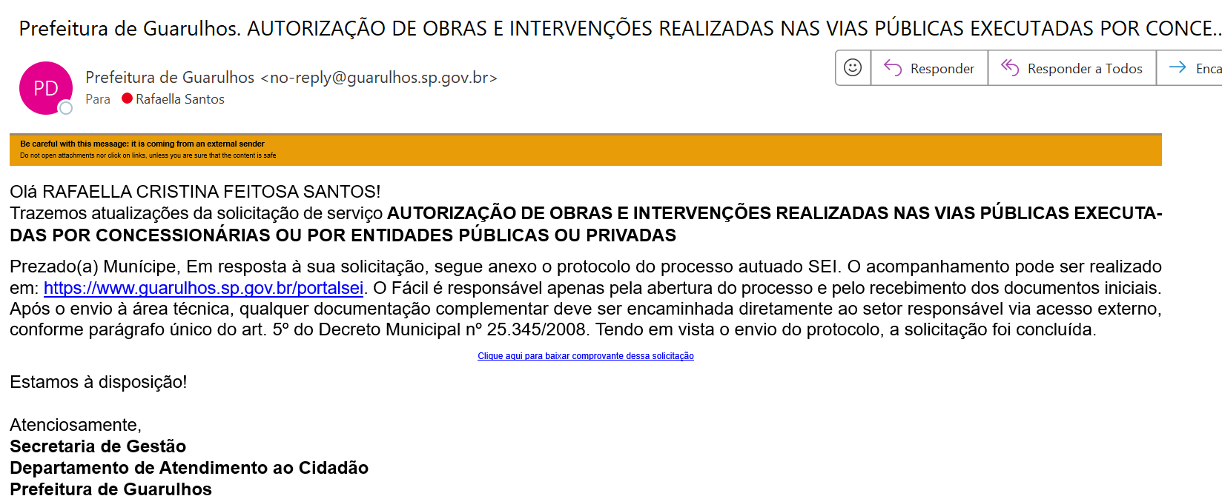

Figura 10 – E-mail recebido com numero de processo

4º Passo – Acompanhamento do processo
- Realizamos a consulta dos processos diretamente no site que foi realizado o protocolo, ou diretamente com a secretaria de obras através do telefone (11) 2475-9900.

5º Passo – Comunique-se
- Caso houver um comunique-se, o analista ou técnico receberá um e-mail, e deverá ser enviado aos responsáveis COMGAS (projetista/eng. do projeto) via lecom e e-mail para as devidas tratativas.
- Após recebimento da documentação corrigida, realizar a conferência e estando de acordo com a solicitação do órgão, faz-se a junção dos documentos no mesmo e-mail de recebimento do comunique-se.

6º Passo – Liberação de Alvará
- Após a autorização ser liberada pela secretaria de obras, é recebida no e-mail sendo necessario assinatura e devolução no próprio e-mail
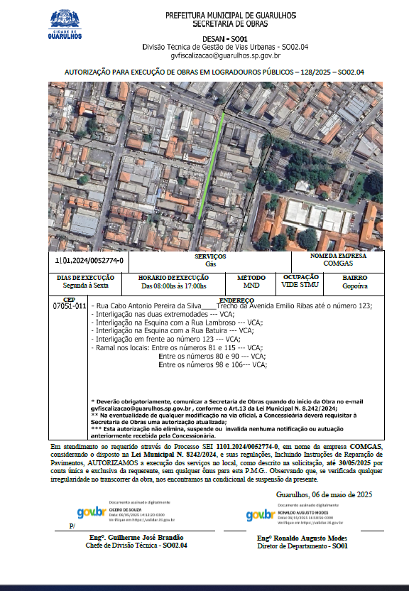

Figura 11 – Modelo de carta de autorização

- PREFEITURA GUARULHOS (RAMAL)

1º Passo – Solicitação para Autorização de Implantação de RAMAL:
Av. Bom Clima, 49 - Jardim Bom Clima, Guarulhos - SP, 07196-220
Setor: Secretaria de Obras

Documentação necessária para protocolo:
ITEM | DOCUMENTO | VIA
1 | PLANILHA COM ENDEREÇOS E INFORMAÇÕES SOBRE O RAMAL | DIGITAL
Obs.: Trâmite de ramal: liberado via LECOM e recebido também via e-mail.

2º Passo: Conferência:
- Se estiver de acordo, dá-se andamento ao protocolo;
- Secretaria de Obras autoriza execução de ramal apenas para um único dia;
- Caso contrário, retornar o lecom solicitando correção.

3º Passo: Protocolo:
- Protocolo é feito pelo site:
https://gestaodevias.guarulhos.sp.gov.br/

Aperta na opção Entrar:
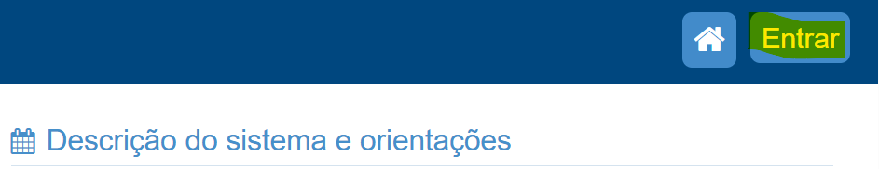
Figura 12 – Protocolo de Ramal PM Guarulhos

Fazer login ( credenciais são criadas pela secretaria de Obras por CPF do técnico):
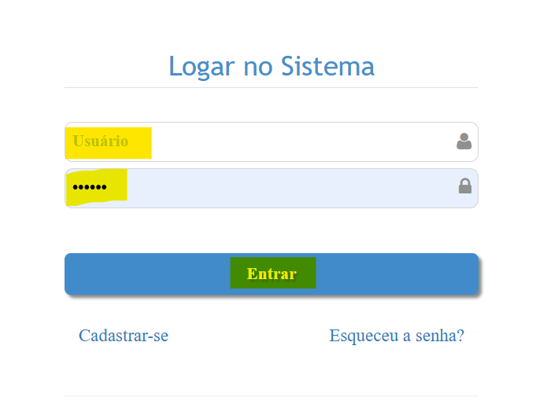

Figura 13 – Protocolo de Ramal PM Guarulhos

Opção SOLICITAÇÃO DE INTERVENÇÃO - Escolher a opção Nova solicitação (Caso seja poucos endereços) ou Solicitação por arquivo (caso seja muitos endereços são enviados em uma unica planilha)
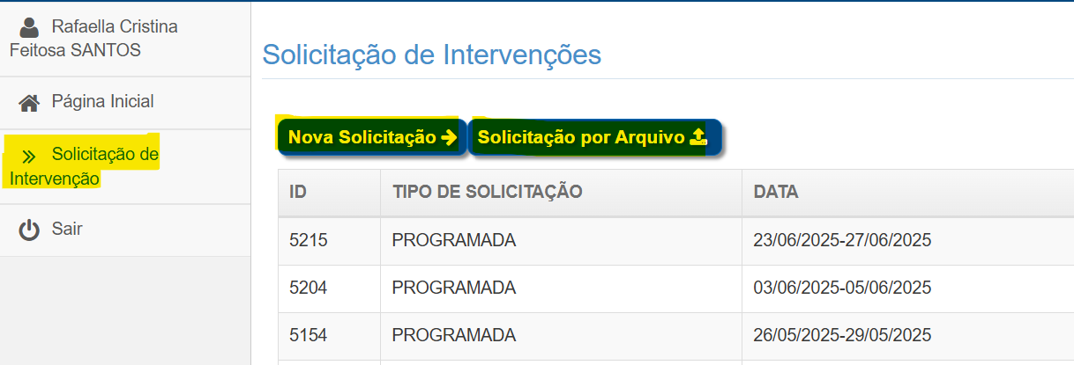
Figura 14 – Protocolo de Ramal PM Guarulhos

NOVA SOLICITAÇÃO: Preencher campos demarcados e clicar no sinal de +:
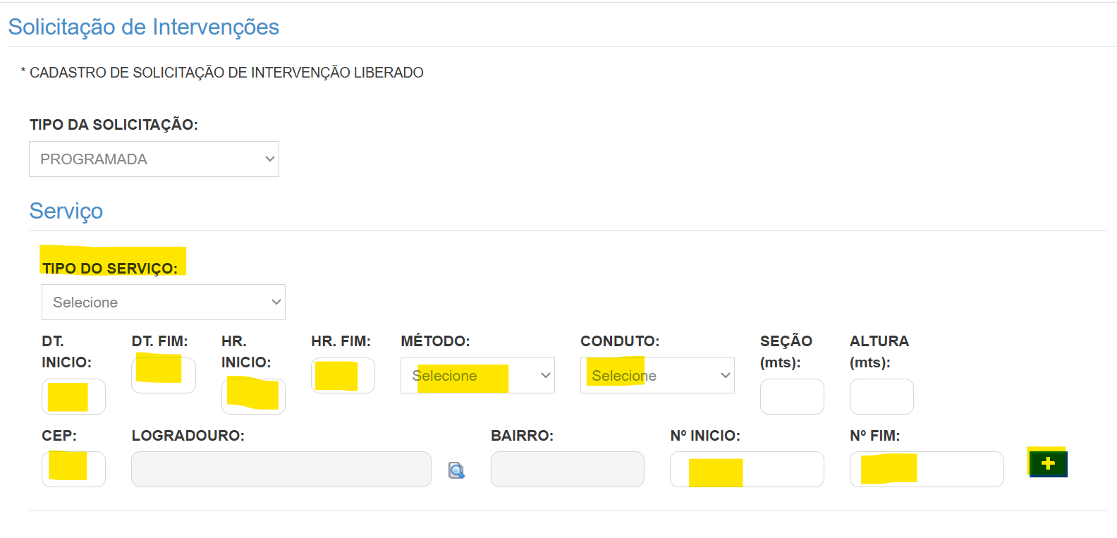
Figura 15 – Protocolo de Ramal PM Guarulhos inserir endereços manualmente

SOLICITAÇÃO POR ARQUIVO: Baixar a planilha ( Modelo.CSV) preencher as informações solicitadas e inserir planilha em (Choose) e enviar:

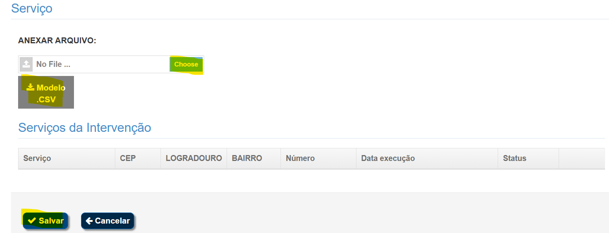
Figura 16 – Protocolo de Ramal PM Guarulhos inserir endereços por planilha

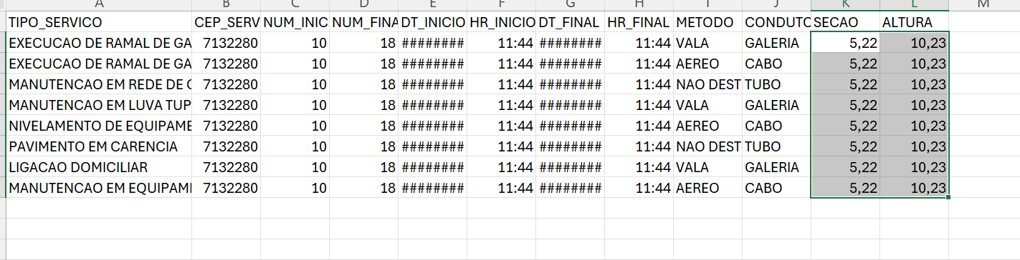
Figura 17 – Protocolo de Ramal PM Guarulhos planilha para inserir endereços em lote ( Seção e altura podem ser excluidos não são informações obrigatorias)

4º Passo – Acompanhamento do processo
- Realizamos a consulta dos processos diretamente no site que foi realizado o protocolo:

Solicitação de Intervenção – É possivel verificar o status da solicitação ( Se está em analise, aprovada na totalidade ou aprovada parcialmente) , caso esteja aprovada parcialmente é possivel consutar no icone
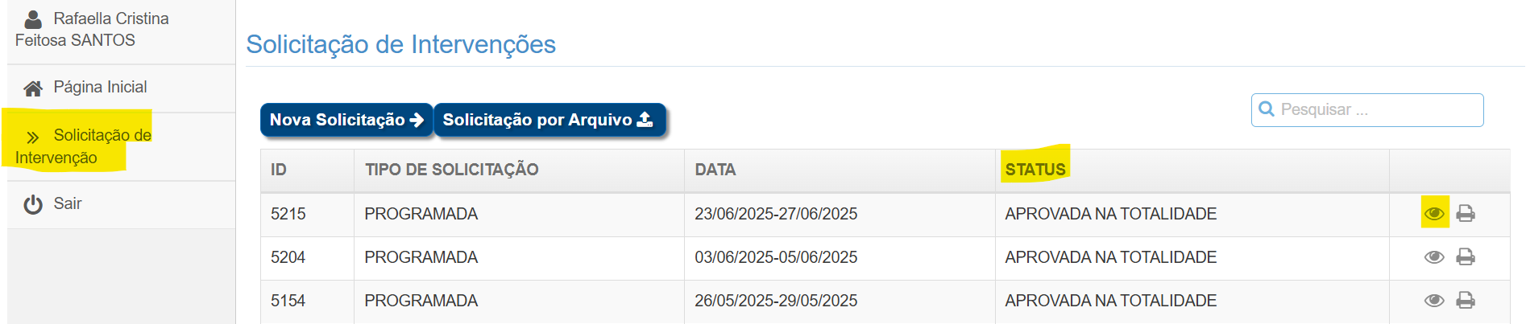
qual endereço foi reprovado ( nesse caso verificar com a secretaria de Obras o motivo)
Figura 18 – Consultar protocolo

5º Passo – Comunique-se
- Os comunique-se em caso de ramal são de ruas que foram recentemente recapeadas, nesse caso é necessário enviar uma evidência da necessidade de execução para que seja feita a liberação (Fotos recente do local ou contrato)
Para enviar o documento – Solicitação de Intervenção – Tipo de serviço: Pavimento em Carência – Escolher o arquivo, preenher as demais informações de execução – Apertar no botão + e em seguida Salvar
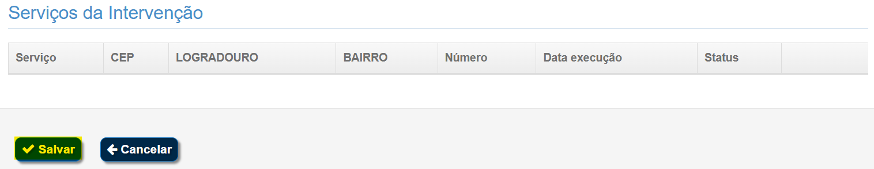
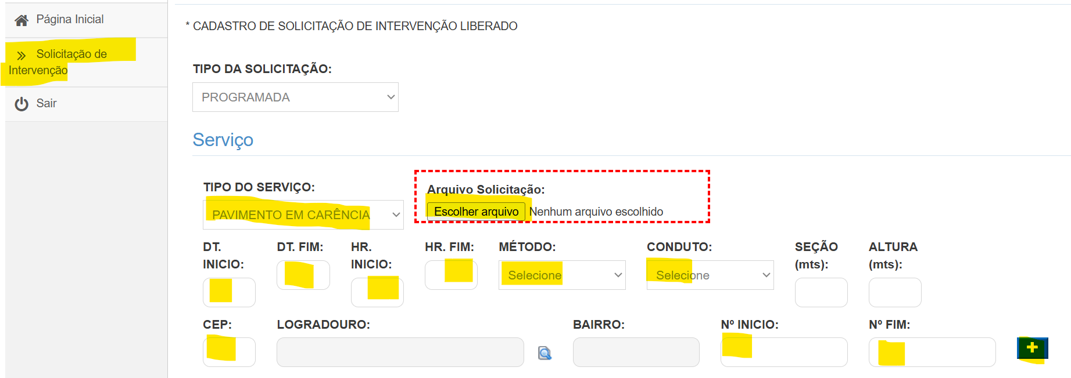
Figura 19 – Enviando solicitação de pavimentos em carência

6º Passo – Acompanhamento do processo
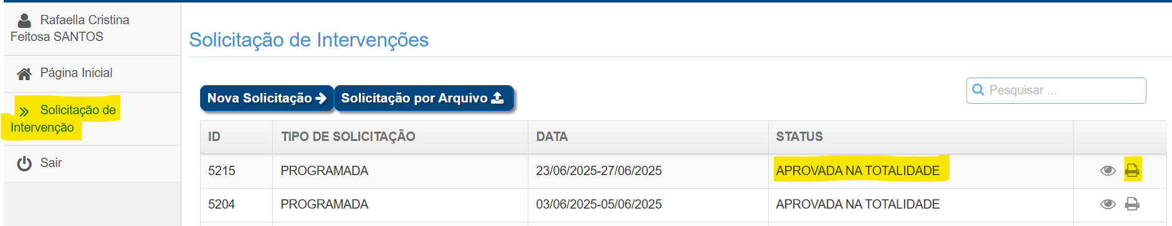
Para acompanhar o processo – Solicitação de intervenção – Verificar se status está como aprovada na totalidade – e apertar na opção impressora para imprimir autorização.
Figura 20 – Verificando aprovação de pavimentos em carência

7º Passo – Liberação de Alvará.
- Autorizaçãoé liberada no mesmo sistema e pode ser baixada.
Para imprimir a autorização, Solicitação de intervenção – Status aprovado – icone impressora:
Figura 21 – Baixando carta de autorização
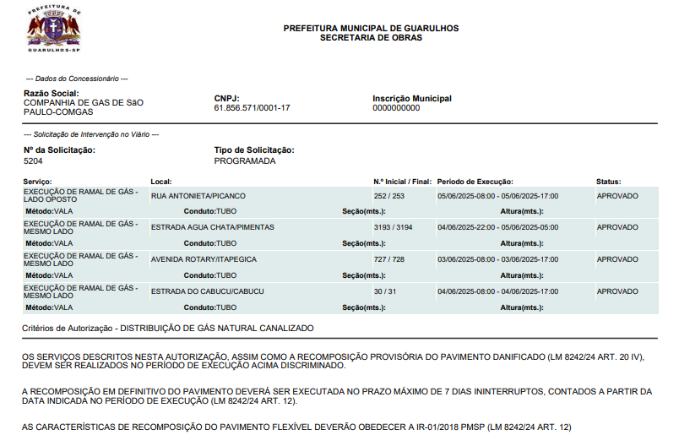

Figura 22 – Modelo de carta de autorização

- PREFEITURA GUARULHOS (PRORROGAÇÃO)

1º Passo – Verificar com o Analista primeiro se podemos seguir, caso positivo seguir passos abaixo:

IMPLANTAÇÃO DE REDE, é realizada via e-mail para:
gestaodevias@guarulhos.sp.gov.br e gvanalise@guarulhos.sp.gov.br
Documentação necessária para protocolo:
ITEM | DOCUMENTO | VIA
1 | Autorização Anterior | DIGITAL
2 | Novo Cronograma | DIGITAL

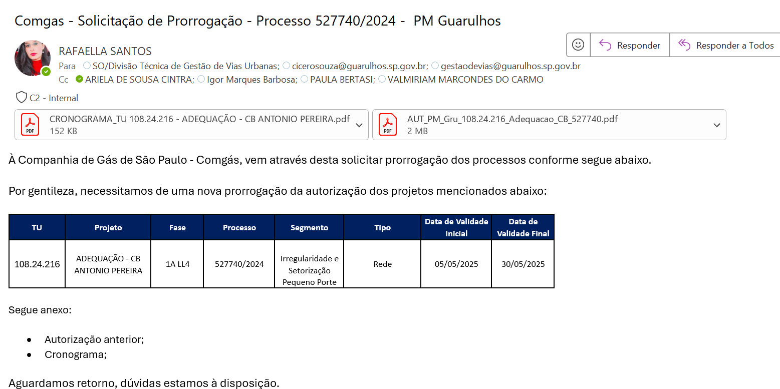
Figura 23 – Modelo de e-mail de pedido de prorrogação

Autorização é enviada no proprio e-mail.

EXECUÇÃO DE RAMAL E MANUTENÇÃO – Solicitação é realizada novamente no mesmo site que foi solicitado anteriormente https://gestaodevias.guarulhos.sp.gov.br/ seguindo o mesmo passo a passo.

2º Passo – COMUNIQUE-SE
- Para casos de REDE, se houver um comunique-se, o analista ou técnico recebe um e-mail ou ligação, e deverá ser enviado aos responsáveis COMGAS (projetista/eng. do projeto) via lecom para as devidas tratativas.
- Após recebimento da documentação corrigida, realizar a conferência e estando de acordo com a solicitação do órgão, faz-se a junção dos documentos (Neste caso confirmar com a pessoa que envia o comunique-se a necessidade de levar a documentação física ou por e-mail).
- Para casos de RAMAL e MANUTENÇÃO acompanhar pelo site.

- PREFEITURA GUARULHOS (MANUTENÇÃO)

1º Passo – Solicitação para Autorização de MANUTENÇÃO:
Av. Bom Clima, 49 - Jardim Bom Clima, Guarulhos - SP, 07196-220
Setor: Secretaria de Obras
Documentação necessária para protocolo:
ITEM | DOCUMENTO | VIA
1 | PLANILHA COM ENDEREÇOS E INFORMAÇÕES SOBRE A MANUTENÇÃO | DIGITAL
Obs.: Trâmite de Manutenção: liberado via LECOM e recebido também via e-mail.

2º Passo: Conferência:
- Se estiver de acordo, dá-se andamento ao protocolo;
- Caso contrário, retornar o lecom solicitando correção.
- Secretaria de Obras autoriza execução de manutenção para até 5 dias execução com prazo maior precisa ser seguido o passo a passo de REDE;

3º Passo: Protocolo:
- Protocolo é feito pelo site:
https://gestaodevias.guarulhos.sp.gov.br/

Aperta na opção Entrar:
Figura 24 – Protocolo de Manutenção PM Guarulhos

Fazer login ( credenciais são criadas pela secretaria de Obras por CPF do técnico):

Figura 25 – Protocolo de Manutenção PM Guarulhos

Opção SOLICITAÇÃO DE INTERVENÇÃO - Escolher a opção Nova solicitação (Caso seja poucos endereços) ou Solicitação por arquivo (caso seja muitos endereços são enviados em uma unica planilha)
Figura 26 – Protocolo de Manutenção PM Guarulhos

NOVA SOLICITAÇÃO: Preencher campos demarcados e clicar no sinal de +:
Figura 27 – Protocolo de Manutenção PM Guarulhos inserir endereços manualmente

SOLICITAÇÃO POR ARQUIVO: Baixar a planilha ( Modelo.CSV) preencher as informações solicitadas e inserir planilha em (Chose) e enviar:

Figura 24 – Protocolo de Manutenção PM Guarulhos inserir endereços por planilha

Figura 28 – Protocolo de Manutenção PM Guarulhos planilha para inserir endereços em lote ( Seção e altura podem ser excluidos não são informações obrigatorias).

4º Passo – Acompanhamento do processo
- Realizamos a consulta dos processos diretamente no site que foi realizado o protocolo:
Solicitação de Intervenção – É possivel verificar o status da solicitação ( Se está em analise, aprovada na totalidade ou aprovada parcialmente) , caso esteja aprovada parcialmente é possivel consutar no icone
qual endereço foi reprovado ( nesse caso verificar com a secretaria de Obras o motivo)
Figura 29 – Consultar protocolo

5º Passo – Comunique-se
- Os comunique-se em caso de Manutenção são de ruas que foram recentemente recapeadas, nesse caso é necessário enviar uma evidência da necessidade de execução para que seja feita a liberação (Fotos recente do local ou contrato)
Para enviar o documento – Solicitação de Intervenção – Tipo de serviço: Pavimento em Carência – Escolher o arquivo, preenher as demais informações de execução – Apertar no botão + e em seguida Salvar
Figura 30 – Enviando solicitação de pavimentos em carência

6º Passo – Acompanhamento do processo
Para acompanhar o processo – Solicitação de intervenção – Verificar se status está como aprovada na totalidade – e apertar na opção impressora para imprimir autorização.
Figura 31 – Verificando aprovação de pavimentos em carência

7º Passo – Liberação de Alvará.
- Autorizaçãoé liberada no mesmo sistema e pode ser baixada.
Para imprimir a autorização, Solicitação de intervenção – Status aprovado – icone impressora:
Figura 32 – Baixando carta de autorização
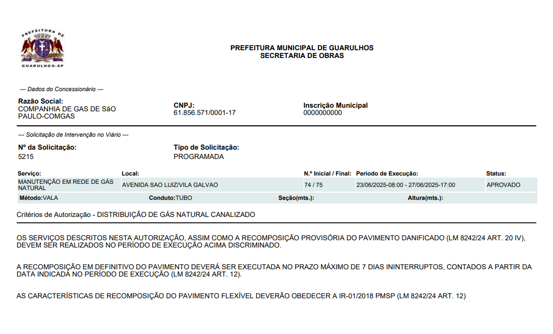
Figura 33 – Modelo de carta de autorização

- Cancelamento
Caso haja necessidade de realizar cancelamento de algum processo, é realizado a comunicação via e-mail a secretaria de Obras.

Documentação necessária para cancelamento:
ITEM | DOCUMENTO | VIA
1 | Carta requerimento solicitando cancelamento | DIGITAL

Solicitação é enviada por e-mail:
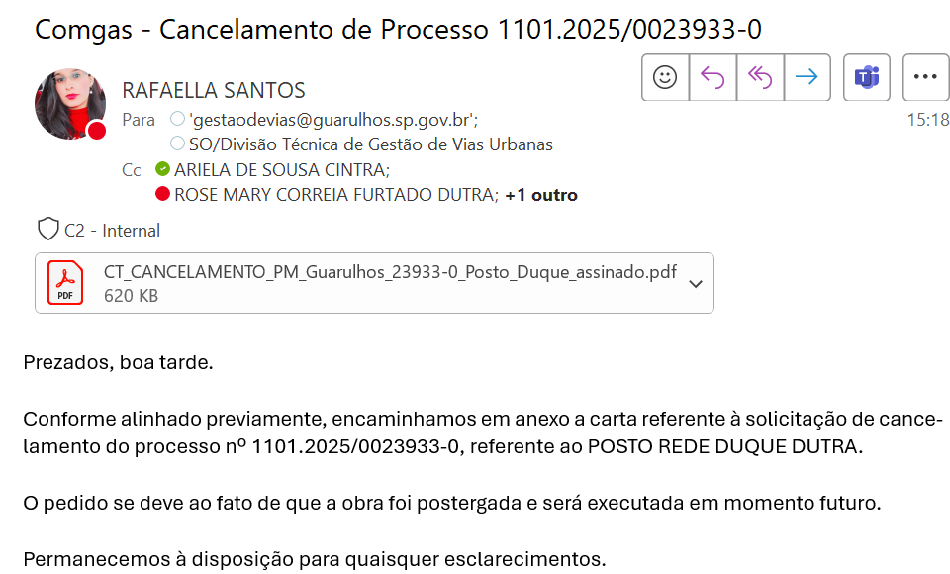
Figura 34 – Modelo de e-mail de solicitação de cancelamento

INFORMAÇÕES IMPORTANTES

Toda e qualquer mudança no processo descrito neste procedimento, o mesmo deverá ser imediatamente revisado, assim como a sua respectiva IN no sistema Integra (Comgás).

REGISTROS

Sistema Fulcrum (BV);

Sistema CCP (Comgás – Para projetos antigos);

Sistema Lecom (Comgás);

Sistema Integra (Comgás) – Quando há necessidade de atualização de processos;

Planilha de acompanhamento.

